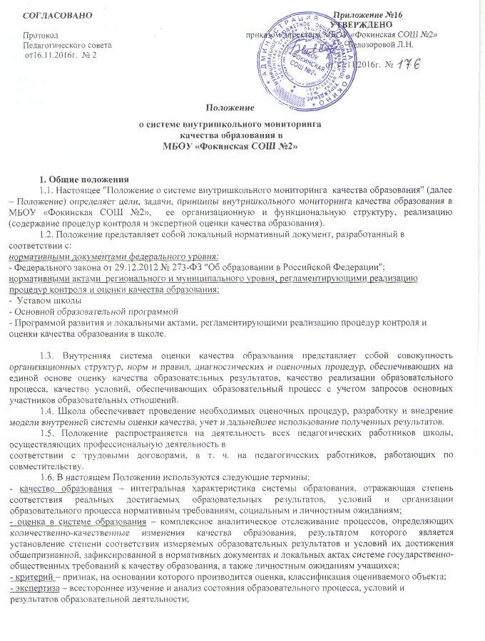

1.7. Оценка качества образования осуществляется посредством:
- системы внутренней оценки качества образования;
- общественно-профессиональной экспертизы качества образования;
- лицензирования;
- государственной аккредитации;
- государственной (итоговой) аттестации выпускников;
- внешнего мониторинга качества образования.
1.8. В качестве источников данных для оценки качества образования используются:
- образовательная статистика;
- промежуточная и итоговая аттестация;
- мониторинговые исследования;
- социологические опросы;
- отчеты работников школы;
- посещение уроков и внеклассных мероприятий;
- данные внутришкольного контроля.
1.9. Положение о системе внутренней оценки качества образования
разрабатывается и утверждается педагогическим советом школы в соответствии с порядком, предусмотренным ч. 2-3 ст. 30 Федерального закона от 29.12.2012 № 273-ФЗ "Об образовании в Российской Федерации".

2. Цели, задачи и принципы создания внутренней системы
мониторинга качества образования
2.1. Целями внутренней системы оценки качества образования являются:
- формирование единой системы оценки состояния образования,
обеспечивающей определение факторов и своевременное выявление изменений, влияющих на качество образования в школе;
- получение объективной информации о функционировании и развитии системы образования в школе, тенденциях его изменения и причинах, влияющих на его уровень;
- предоставление всем участникам образовательных отношений и общественности достоверной информации о качестве образования;
- принятие обоснованных и своевременных управленческих решений по совершенствованию образования и повышение уровня информированности потребителей образовательных услуг при принятии таких решений;
- прогнозирование развития образовательной системы школы.
2.2. Задачами построения системы оценки качества образования являются:
- формирование единого понимания критериев оценки качества образования и подходов к его измерению;
- формирование системы аналитических критериев и показателей, позволяющей эффективно реализовывать основные цели оценки качества образования;
- формирование ресурсной базы и обеспечение функционирования школьной образовательной статистики и мониторинга качества образования;
осуществление самообследования состояния развития и эффективности деятельности школы;
- определение степени соответствия условий осуществления образовательного процесса государственным требованиям;
- определение степени соответствия образовательных программ нормативным требованиям и запросам основных потребителей образовательных услуг;
- обеспечение доступности качественного образования;
оценка уровня индивидуальных образовательных достижений обучающихся;
- определение в рамках мониторинговых исследований степени соответствия качества образования на различных ступенях обучения государственным стандартам;
- выявление факторов, влияющих на качество образования;
- содействие повышению квалификации учителей, принимающих участие в процедурах оценки качества образования; определение направлений повышения квалификации педагогических работников по вопросам, касающимся требований к аттестации педагогов, индивидуальным достижениям обучающихся;
- определение рейтинга педагогов и стимулирующих доплат им;
расширение общественного участия в управлении образованием в школе.

2.3. В основу внутренней системы оценки качества образования положены следующие принципы:
- объективности, достоверности, полноты и системности информации о качестве образования;
- реалистичности требований, норм и показателей качества образования, их социальной и личностной значимости, учета индивидуальных особенностей развития отдельных учащихся при оценке результатов их обучения и воспитания;
- открытости, прозрачности процедур оценки качества образования; преемственности в образовательной политике, интеграции в общероссийскую систему оценки качества образования;
- доступности информации о состоянии и качестве образования для различных групп потребителей;
- расширение общественного участия в управлении образованием в школе;
- рефлексивности, реализуемый через включение педагогов в самоанализ и самооценку деятельности с опорой на объективные критерии и показатели; повышения потенциала внутренней оценки, самооценки, самоанализа каждого педагога;
- оптимальности использования источников первичных данных для определения показателей качества и эффективности образования (с учетом возможности их многократного использования);
- инструментальности и технологичности используемых показателей (с учетом существующих возможностей сбора данных, методик измерений, анализа и интерпретации данных, подготовленности потребителей к их восприятию);
- минимизации системы показателей с учетом потребностей разных уровней управления; сопоставимости системы показателей с региональными аналогами;
- взаимного дополнения оценочных процедур, установления между ними взаимосвязей и взаимозависимости;
- соблюдения морально-этических норм при проведении процедур оценки качества образования в школе.

3. Содержание мониторинга качества образования
3.1. Объектами мониторинга качества образования являются:
- качество образовательных результатов обучающихся (степень соответствия
индивидуальных образовательных достижений и результатов освоения
обучающимися образовательных программ государственному и социальному
стандартам);
-качество организации образовательного процесса: доступность образования,
условия комфортности получения образования, материально-техническое
обеспечение образовательного процесса;
- воспитательная работа;
- повышение профессиональной компетентности педагогов,
- эффективность управления качеством образования и открытость
деятельности школы;
- состояние здоровья обучающихся.
3.2. Процедуры и экспертная оценка качества образования.
3.2.1. Оценка качества образовательных результатов обучающихся включает в себя:
- единый государственный экзамен для выпускников 11-ых классов;
- государственную (итоговую) аттестацию выпускников 9-ых классов;
- промежуточную аттестацию учащихся;
- мониторинг сформированности уровня УУД в 1-3 классах;
- мониторинговые исследования качества знаний учащихся 4-х классов по русскому языку, математике, окружающему миру и чтению;
- участие и результативность в школьных, городских, краевых и др. предметных олимпиадах, конкурсах, соревнованиях.
3.2.2. Оценка качества организации образовательного процесса включает в себя:
- программно-информационное обеспечение, наличие Интернета, эффективность его использования в учебном процессе;
- оснащенность учебных кабинетов современным оборудованием, средствами
обучения и мебелью;
- обеспеченность методической и учебной литературой;
- диагностика уровня тревожности учащихся 1, 5, 10 классов в период адаптации;
- оценку отсева учащихся на всех ступенях обучения и сохранение контингента учащихся;
- мониторинг дальнейшего трудоустройства выпускников;
3.2.3. Оценка качества воспитательной работы включает в себя:
- охват учащихся внеурочной деятельностью;
- наличие детского самоуправления;
- положительная динамика количества правонарушений и преступлений
учащихся.
3.2.4. Оценка профессиональной компетентности педагогов и их деятельности по обеспечению требуемого качества образования включает в себя:
аттестацию
- педагогов;
- отношение и готовность к повышению педагогического мастерства
(систематичность прохождения курсов, участие в работе городских методических объединений, обмен передовым педагогическим опытом в разных формах и т.д.);
- участие в профессиональных конкурсах разного уровня.
3.2.5. Оценка здоровья учащихся включает в себя:
- наличие медицинского кабинета и его оснащенность;
- регулярность и качество проведения санитарно-эпидемиологических
профилактических мероприятий;
- оценку заболеваемости обучающихся, педагогических и других работников
школы;
- диагностику состояния здоровья учащихся.

4. Организационная и функциональная структура внутренней
системы оценки качества образования
4.1. Организационная структура, занимающаяся внутренней оценкой, экспертизой качества образования и интерпретацией полученных результатов, включает в себя: Cовет школы, администрацию школы, педагогический совет, методический совет школы, методические объединения учителей-предметников, временные структуры (рабочие группы и др.)
4.2. Администрация школы:
- формирует, утверждает приказом директора школы и контролирует исполнение блока локальных актов, регулирующих функционирование
внутренней системы оценки качества образования школы и приложений к ним;
- разрабатывает мероприятия и готовит предложения, направленные на совершенствование системы внутренней оценки качества образования школы, участвует в этих мероприятиях;
- обеспечивает на основе образовательной программы проведение в школе контрольно-оценочных процедур, мониторинговых, социологических и статистических исследований по вопросам качества образования;
- организует систему мониторинга качества образования в школе, осуществляет сбор, обработку, хранение и предоставление информации о состоянии и динамике развития; анализирует результаты оценки качества образования на уровне школы;
- организует изучение информационных запросов основных пользователей системы оценки качества образования;
- обеспечивает условия для подготовки работников школы и общественных экспертов к осуществлению контрольно-оценочных процедур;
- обеспечивает предоставление информации о качестве образования на региональный и городской уровни системы оценки качества образования;
- формирует информационно-аналитические материалы по результатам оценки качества образования (анализ работы школы за учебный год;
- принимает управленческие решения по развитию качества образования на основе анализа результатов, полученных в процессе реализации внутренней системы оценки качества образования.
4.3. Методический совет школы и методические объединения учителей-предметников:
- участвуют в разработке методики оценки качества образования; системы показателей, характеризующих состояние и динамику развития школы; критериев оценки результативности профессиональной деятельности педагогов школы;
- содействуют подготовке работников школы и общественных экспертов к осуществлению контрольно-оценочных процедур;
- проводят экспертизу организации, содержания и результатов аттестации обучающихся и формируют предложения по их совершенствованию;
- готовят предложения для администрации по выработке управленческих решений по результатам оценки качества образования на уровне школы.
4.4. Педагогический совет школы:
К компетенции Педагогического совета относится:
- обсуждение и принятие решения по любым вопросам, касающимся содержания образования (образовательной программы ОО, учебного плана, программ из соответствующих федеральному государственному стандарту общего образования, учебников из утвержденных федеральных перечней учебников, рекомендованных (допущенных) к использованию в образовательном процессе);
- обсуждение работы по повышению квалификации педагогических работников, развитию их творческих инициатив по использованию и совершенствованию методик образовательного процесса и образовательных технологий, в том числе дистанционных образовательных технологий;
- обсуждение и принятие годового плана работы ОО;
- принятие решения о предметах, формах, сроках и порядке проведения промежуточной аттестации;
- принятие решений о допуске учащихся 5-8-х, 10-х к промежуточной аттестации;
- принятие решения о допуске учащихся к государственной (итоговой) аттестации, переводе учащихся в следующий класс, условном переводе в следующий класс, выпуске из ОО, а также по согласованию с родителями (законными представителями) о повторном обучении в том же классе или продолжении обучения в иных формах;
- принятие решения об отчислении учащегося из ОО в случаях, предусмотренных законом;
- принятие решения о награждении золотой и серебряной медалями, о награждении похвальной грамотой и похвальным листом;
- обсуждение, в случае необходимости, успеваемости и поведения отдельных учашихся;
- обсуждение передового педагогического опыта, результатов его внедрения в образовательный процесс;
- разрешение вопроса о возможности и порядке предоставления платных образовательных услуг;
- обсуждение и принятие решения о представлении к почетному званию «Заслуженный учитель России», почетному званию «Почетный работник общего образования Российской Федерации».
4.5. Совет школы:
К компетенциям Управляющего совета школы относятся:
- согласование школьного компонента учебного плана и профилей обучения;
- принятие программы развития школы;
- определение режима занятий учащихся, в том числе продолжительности учебной недели (пятидневная или шестидневная), времени начала и окончания занятий, реализации школьного компонента, организации профильного обучения;
- введение (отмена) единой в период занятий формы одежды для учащихся;
- согласование правил внутреннего распорядка;
- контроль за соблюдением здоровых и безопасных условий обучения, воспитания и труда в школе;
- содействие привлечению внебюджетных средств;
- участие в распределении стимулирующей части фонда оплаты труда работников школы;
- разработка рекомендаций по вопросам рассмотрение жалоб и заявлений учащихся, родителей (законных представителей) на действия (бездействие) педагогических и административных работников Учреждения;
- согласование по представлению директора сметы доходов и расходов бюджетных средств школы;
- ходатайство, при наличии оснований, перед директором о расторжении трудового договора с работниками школы;
- принятие публичного отчета (доклада) директора по итогам учебного и финансового годов;
- рассмотрение жалоб участников образовательного процесса на нарушение администрацией школы прав, закрепленных Уставом.

5. Порядок создания и совершенствования Системы ВМКО
В преддверии начала каждого учебного года на основе анализа предыдущего
учебного года педагогический коллектив школы, учащиеся и их родители
рассматривают Положение о системе ВМКО.
Комиссия, созданная директором школы, изучает все замечания и предложения, вносит коррективы и выносит уточненные проекты документов по системе ВМКО для принятия педагогическим советом школы. После согласования представленных документов с педоветом эти документы утверждаются директором школы.
В течение учебного года система ВМКО функционирует в соответствии с утвержденными нормативно-правовыми документами до начала следующего учебного года.

6. Права и ответственность участников мониторинговых
исследований качества образования
Субъекты учебно-воспитательного процесса МБОУ «Фокинская СОШ №2»имеют право на конфиденциальность информации.
Лица, осуществляющие мониторинг, имеют право на публикацию данных с научной или научно-методической целью.
Лица, осуществляющие мониторинг, несут персональную ответственность за достоверность и объективность представляемой информации.
Лица, организующие мониторинг, несут персональную ответственность за использование данных мониторинга, их обработку, анализ и распространение результатов.

